TITEL – VET GEDRUKTE HOOFDLETTERS

NAAM AUTEUR: familienaam voornaam
NAAM BEGELEIDER: aanspreektitel familienaam voornaam
AFFILIATIE: instelling, stad, land

INTRODUCTIE en DOELSTELLING
Het abstract, inclusief figuur, tabel en referenties, mag niet langer zijn dan 2 A4 pagina’s. Lettertype en afmetingen: Calibri, 10 points, single line spacing; page format: A4 size, 2.5cm margins top, bottom, right and left; paragraph: fully justified, 0.5cm indentation for the first line of a new paragraph or a blank line separation between paragraphs, blank line separation required between any two sections.

Gebruik dit sjabloon. Het abstract moet als volgt geschreven worden: Introductie en doelstelling, Materiaal en methoden, Resultaten, Discussie en conclusies, Referenties. Gebruik rechthoekige haakjes om naar literatuur te verwijzen [1].

Stuur je abstract in als .doc of .docx file (met naam en affiliaties, dit wordt dan later gebruikt voor publicatie) EN als PDF (geblindeerde versie voor beoordeling).
Benoem het .doc(x) file als volgt: SMALLLaward2020_naamvoornaam en de geblindeerde PDF: SMALLLaward2020_initialen. Bij een duo-afstudeerverslag vervang je de voornaam door de achternaam van de tweede student.
Voorbeeld: SMALLLaward2020_HazardEden – SMALLLaward2020_HE
of SMALLLaward2020Hazard&Robben – SMALLLaward2020_H&R

MATERIAAL en METHODEN
Hier beschrijf je materiaal en methoden. Hier beschrijf je materiaal en methoden.

RESULATEN
Je mag 1 figuur en 1 tabel toevoegen.

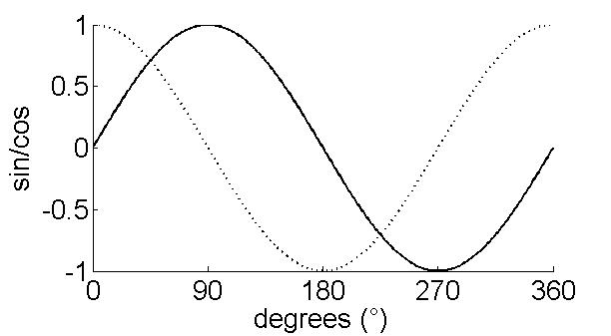
Figuur 1: De titel van je figuur komt onderaan je figuur. Gebruik Calibri 8 punten, vet om het verschil te maken met je tekst. Zorg ervoor dat labels en assen goed leesbaar zijn.

Tabel 1: De titel van je tabel komt er boven te staan. Gebruik Calibri 8 punten, vet om het verschil te maken met je tekst.

condition | variable 1(units) | variable 2(units)
Pre | 1.30±0.25 | 78.60±3.45
Post | 1.70±0.30 | 104.40±4.65

DISCUSSIE en CONCLUSIE
Hier komen discussie en conclusie. Hier komen discussie en conclusie. Hier komen discussie en conclusie. Hier komen discussie en conclusie. Hier komen discussie en conclusie. Hier komen discussie en conclusie. Hier komen discussie en conclusie. Hier komen discussie en conclusie.

REFERENTIES
[1] eerste auteur et al., tijdschrift (jaartal)

